В АДМИНИСТРАЦИЮ КИЗИЛЮРТОВСКОГО РАЙОНА ПОСТУПИЛО ПРЕДСТАВЛЕНИЕ ПРОКУРАТУРЫ ОБ УСТРАНЕНИИ НАРУШЕНИЙ ЗАКОНОДАТЕЛЬСТВА ПО ВОПРОСАМ СЛУЖЕБНЫХ ПОМЕЩЕНИЙ ДЛЯ УЧАСТКОВЫХ УПОЛНОМОЧЕННЫХ ПОЛИЦИИ
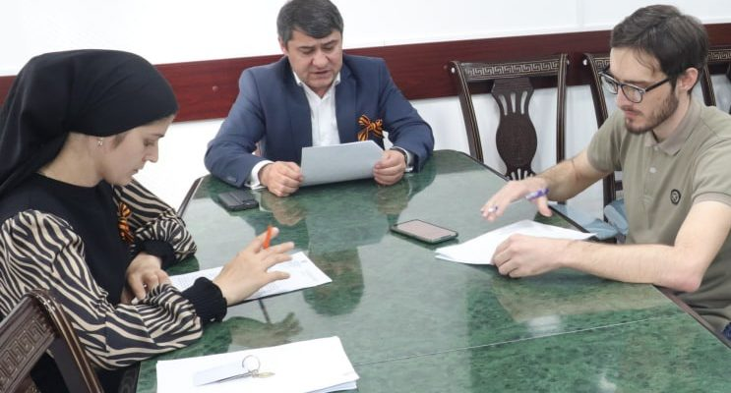
Сегодня, 29 апреля, в своем кабинете заместитель главы администрации района Магомедгаджи Кадиев провел рабочее совещание по вопросу предоставления служебных помещений для участковых уполномоченных на обслуживаемом административном участке.
В обсуждении вопроса приняли участие помощник Кизилюртовского межрайонного прокурора Тимур Дадаев, ведущие специалисты районного отдела АТК Мадина Хабибулаева и Канис Магомедов и глава МО СП «Село Новый Чиркей» Ражаб Хамуев.
Открывая совещание, Кадиев ознакомил присутствующих с представлением, поступившим в администрацию района из Кизилюртовской межрайонной прокуратуры об устранении нарушений закона.
В письме говорилось о том, что по поручению прокуратуры Республики Дагестан Межрайонной прокуратурой проведена проверка сведений, изложенных в информации министра внутренних дел Республики Дагестан от 31.01 2022 о ненадлежащем исполнении муниципальными образованиями полномочий по предоставлению служебных помещений для участковых уполномоченных полиции.
Согласно Представлению прокуратуры, в Кизилюртовском районе исполняют свои должностные обязанности 16 участковых уполномоченных полиции межмуниципального отдела МВД России «Кизилюртовский.
Как выяснилось, по итогам рейда было установлено, что лишь в зданиях администраций сел Новый Чиркей, Стальское, Зубутли-Миатли, Комсомольское и Акнада для участковых выделены служебные помещения, которые являются муниципальной собственностью и нуждаются в косметическом ремонте. А на других административных участках служебные помещения участковым уполномоченным полиции не предоставлены. В связи с этим сотрудникам приходится осуществлять прием граждан в служебном помещении межмуниципального отдела МВД России «Кизилюртовский».
В ходе обсуждения вопроса Кадиев отметил, что руководство администрации района обязательно займется данным вопросом и примет конкретные меры по устранению допущенных нарушений закона, а виновных глав поселений привлекут к дисциплинарной ответственности.
